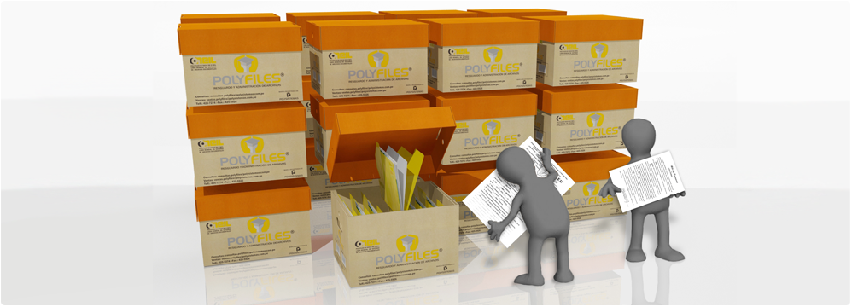
ORGANIZACIÓN, GESTIÓN DE ARCHIVOS Y TRATAMIENTO EFICAZ DEL TRÁMITE DOCUMENTARIO

Normativa Vigente para la Administración Eficiente de la Información Física y Digital de los Documentos.

FECHA POR COORDINAR
Calle Diez Canseco N° 236, Of. 502 - Miraflores
(Altura Cdra. 5 de la Av. Larco)

PRESENTACIÓN

El objetivo del curso de capacitación es proporcionar a los participantes las herramientas necesarias para la eﬁciente gestión documental a la luz del marco legal vigente, conociendo los instrumentos de control y consulta archivística, los valores de los documentos ya sea primario o secundario además se explicara las función es del archivos, clasiﬁcación de los archivos, los documentos que deben archivarse el proceso de uniﬁcación de documentos tratamiento impecable de los archivos físicos, las instalaciones y conservación de los documentos, los mobiliarios que debes ser usados, las medidas de prevención para la conservación de los documentos, los métodos secuenciales, métodos especiales y métodos generales de la misma manera se explicara con detalle las tecnologías que actualmente se una para una adecuada gestión documental, los conceptos de servicio documental, el uso de la WEB en la gestión documental, las difusiones interna y por último se abordaran temas sobre los archivos electrónicos y digitales, la normatividad que lo respalda, la digitalización de archivos, las microformas y otros aspectos vinculados al tema.

LA ADMINISTRACIÓN Y LA PRODUCCIÓN DE DOCUMENTOS

• Normatividad en materia archivística

LA PRODUCCIÓN DE DOCUMENTOS

• Tramitología y producción documental

• Modalidades, tipos y valor de las comunicaciones administrativas

• Documentos derivados de la administración de recursos operativos. Documentación sustantiva

• Tratamientos de documentos ingresados a través de la meza de partes. El ciclo vital del documento

• ¿Qué es un expediente?

• El ciclo vital del documento

• Administración de documentos

• El archivo

• El sistema institucional de archivos (SIA)

ADMINISTRACIÓN DE LA DOCUMENTACIÓN EN TRÁMITE

• Producción y manejo de las comunicaciones administrativas

• Unidad central de correspondencia

• Recepción y despacho de correspondencia de entrada/ (Control de la correspondencia de entrada)

• Seguimiento y control de la información en trámite (Control de gestión)

• Recepción y despacho de correspondencia de salida/ (Control de la correspondencia de salida)

• Vinculación operativa de los procesos archivísticos

INSTRUMENTOS DE CONTROL Y CONSULTA ARCHIVÍSTICA

• Cuadro general de clasiﬁcación archivística

• Catálogo de disposición documental

• Valores documentales. Valores primarios

• Valores secundarios

• Vigencias documentales

ARCHIVO DE TRÁMITE

• Expediente de archivo. Integrando un expediente

• Clasiﬁcación archivística de los expedientes

• Ordenación documental

• Descripción archivística

• Servicio de préstamo y consulta

• Transferencia primaria

EL ARCHIVO

• El documento del archivo

• Deﬁnición de archivo. Funciones del archivo

• Clasiﬁcación de los archivos. Las Etapas del archivo

• Objetivos del archivo

• Documentación que debe archivarse

• La uniﬁcación de documentos

• Los Modelos Teóricos De Uniﬁcación De Archivos

EL ARCHIVO FÍSICO

• El archivo físico.

• Instalación y conservación de los documentos

• Mobiliario de archivo de oﬁcina:

• Medidas preventivas para la conservación de los documentos.

• Métodos de Archivo

MÉTODOS SECUENCIALES

• Archivo alfabético. Archivo numérico

• Archivo Numeralia. Archivo Geográﬁco

MÉTODOS ESPECIALES

• Archivo topográﬁco

• Archivo Sucesivo o recordatorio

MÉTODOS GENERALES

• Métodos por asunto

• Métodos estructurales

• El control de la documentación archivada

• El Registro. La hoja de registro:

• Clases de registros

• Derecho de acceso

• Tipologías de archivos

• Archivo centralizado y Descentralizado

LA GESTIÓN DOCUMENTAL

• La conservación de documentos

• La descripción de documentos

• Características De Los Documentos De Archivos.

• Expediente

• Características Externas E Internas De Los Documentos

• Los Valores Del Documento.

GESTIÓN ESTRATÉGICA Y TECNOLÓGICA DEL SERVICIO DOCUMENTAL

• Concepto de Servicio documental y sus alcances.

• Tipos de Servicios en las unidades de administración de archivos.

• Modalidades más comunes del Servicio y aplicación del marketing.

• El usuario y sus necesidades.

• Tipos de instrumentos para atención de Servicios.

• Uso de ﬂujogramas, diagramas de evaluación de Servicios. Las tecnologías aplicadas al Servicio.

• Uso de web. La carta de Servicios y la difusión interna del Servicio.

• La evaluación del Servicio y el control de calidad.

• Taller de desarrollo de tecnologías aplicadas al Servicio. Determinación del tipo de recurso tecnológico óptimo.

ARCHIVOS ELECTRÓNICOS Y DIGITALES

• Normatividad sobre el uso de nueva tecnología en archivos.

• Documento electrónico de archivo.

• Digitalización y Microformas.

• Microarchivos.

• Firma Digital y Certiﬁcado Digital.

• Aspectos de seguridad de la información.

EXPOSITORES:

AMÉRICO MANCILLA CONZA

Maestría en Gestión Documental y Administración de Archivos, Universidad Internacional de Andalucía, España. Estudios de Post Grado en Administración de Archivos. Amplia experiencia como expositor en temas vinculados a la Gestión de Archivos y Documentos en instituciones como la Universidad Nacional Mayor de San Marcos, Biblioteca Nacional del Perú, Poder Judicial.

LIC. LUCY GUTIERREZ

Docente de la escuela nacional e archiveros, con experiencia especializada. Asesora y consultora de organización de archivos públicos y privados. / Especialista en gestión documentaria.

LUGAR: Calle Diez Canseco N° 236, Of. 502 – Miraflores (Altura Cdra. 5 de la Av. Larco)

FECHA: POR COORDINAR Y/O DEFINIR

HORARIOS: De 6 PM a 10 PM (HORA EXACTA)

INVERSIÓN REBAJADA:
Antes del 17 de agosto S/. 370.00 Soles c/u
De 03 a más participantes S/. 340.00 Soles c/u

Después del 17 de agosto S/. 430.00 Soles c/u
De 03 a más participantes S/. 400.00 Soles c/u
Nota: Todos los precios incluyen IGV

VACANTES LIMITADAS:
Realizar los depósitos a las siguientes cuentas:
viaBCP a nombre de T-CAPACITA SAC - RUC: 20520883216
CUENTA CORRIENTE SOLES: 191-1778431-0-48
Enviar el depósito vía email informes@capacitateperu.com, o
al fax 531-4078 Con atención a Lic. Eleana Paz M.

INCLUYE:
Material de trabajo, Certificado con valor a su curriculum, Coffee BREAK
SOLICITE ESTE CURSO IN HOUSE: Lo Dictamos en su Propia Oficina y a la medida de sus necesidades.

INSCRIPCIONES:
Contacto: Lic. Eleana Paz M.
Email: informes@capacitateperu.com
Telefax: 531-4078 ó 531-2046 RPC CLARO: 99422-8799 / 99409-8450
Visite: www.t-capacita.com y descargue temario y ficha de inscripción de otros eventos.

VEA EL PLANO DE ACCESO AL (CEC MIRAFLORES)
Calle Diez Canseco N° 236, Of. 502 - Miraflores
(Altura Cdra. 5 de la Av. Larco)

